- 提交报名资料相关事宜

一、报名文件目录清单
- 封面（详见相关格式模板）
- 目录（详见相关格式文件）
- 营业执照（如非“三证合一”证照，同时提供税务登记证副本复印件）
- 供应商法定代表人资格证明书（详见相关格式模板）
- 供应商法定代表人授权委托书（详见相关格式模板）
- 广东省政府采购平台登记备案的有效证明材料或提供网页截图（格式自拟）
- “信用中国”网站查询的网页截图
- “中国政府采购网”网站查询的网页截图
- 不是联合体参加本项目的声明函（格式自拟）
- 公平竞争承诺书（详见相关格式模板）
- 响应单位认为需补充的相关资格文件或证明（格式自拟）
二、报名文件要求
- PDF版，每一页需加盖公章。
- 邮件命名方式：项目名称+公司名全称。（如：从化区中医医院采购代理机构院内遴选项目+****公司）
- 发送报名文件到指定邮件后电话联系冯老师（020-87936130）确认是否收到报名文件。

- 相关格式模板

封面模板

项目名称：从化区中医医院采购代理机构院内遴选项目

公司名称：

业务代表：

联系电话：

联系邮箱：

日 期：

目录模板（报名文件）：

目 录
序号 | 材料名称 | 页码范围
1 | 营业执照（如非“三证合一”证照，同时提供税务登记证副本复印件） | 第( ～ )页
2 | 供应商法定代表人资格证明书 | 第( ～ )页
3 | 供应商法定代表人授权委托书 | 第( ～ )页
4 | 广东省政府采购平台登记备案的有效证明材料或提供网页截图 | 第( ～ )页
5 | “信用中国”网站查询的网页截图 | 第( ～ )页
6 | “中国政府采购网”网站查询的网页截图 | 第( ～ )页
7 | 不是联合体参加本项目的声明函 | 第( ～ )页
8 | 公平竞争承诺书 | 第( ～ )页
9 | 响应单位认为需补充的相关资格文件或证明 | 第( ～ )页

法定代表人资格证明书模板：
法定代表人资格证明书

兹证明， 同志， （性别），现任我司 职务，为本公司的法定代表人，特此证明。

供应商法定代表人签字：
公司名称：
日期：

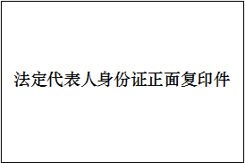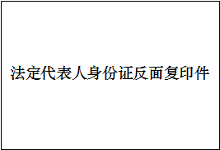

法定代表人授权委托书模板：
法定代表人授权委托书
本授权书声明：
注册于 （公司地址） （公司名称）的 （法定代表人姓名、职务）代表本公司授权 （被授权人的姓名、职务、联系方式）为本公司的合法代表，以本公司名义负责处理在从化区中医医院采购代理机构院内遴选项目相关事宜。
本授权书在签字盖章后生效，特此声明。
供应商法定代表人签字：
被授权人签字：
公司名称：
日期 ：
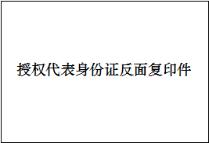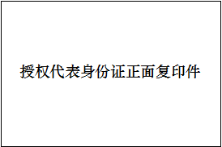

公平竞争承诺书模板

公平竞争承诺书

本公司郑重承诺：本公司保证所提交的相关资质文件和证明材料的真实性，有良好的历史诚信记录，并将依法参与 从化区中医医院采购代理机构院内遴选项目 的公平竞争，不以任何不正当行为谋取不当利益，否则承担相应的法律责任。

公司名称：
时间： 年 月 日

